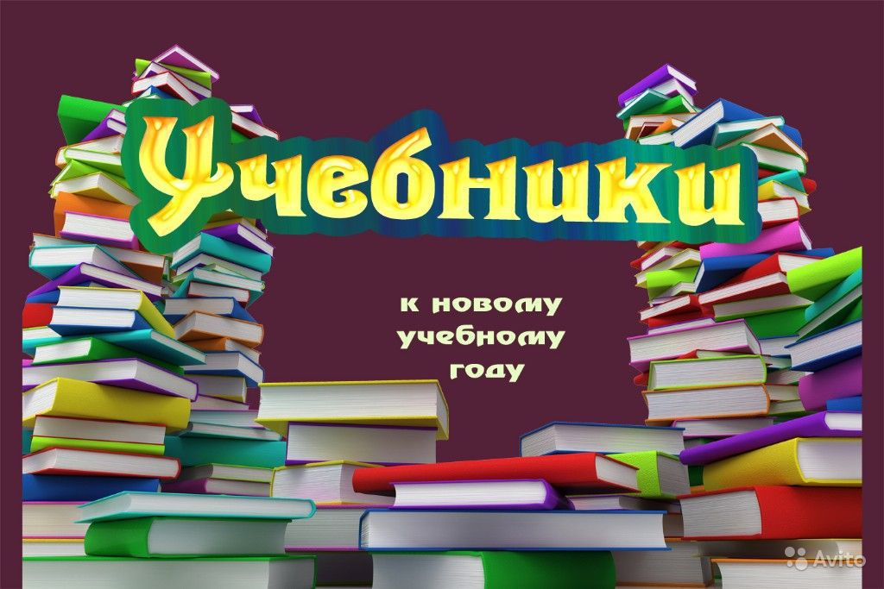Потребность учебников на 2016 -2017 учебный год.
Автор | Наименование  учебника | Класс | Наименование издателя учебника
Плешаков А.А. | Окружающий мир | 4 | Просвещение
Ваулина Ю.Е. | Английский язык | 5 | Просвещение
Сухорукова Л.Н. | Биология | 5 | Просвещение
Боголюбов Л.Н. | Обществознание | 5 | Просвещение
Коровина В.Я. | Литература | 6 | Просвещение
Арсентьев Н.М. | История России | 6 | Просвещение
Ведюшкин В.А. | История средних веков | 6 | Просвещение
Бунимович Е.А. | Математика | 6 | Просвещение
Ваулина Ю.Е. | Английский язык | 6 | Просвещение
Летягин А.А. | География | 6 | Вентана – Граф
Боголюбов Л.Н. | Обществознание | 6 | Просвещение
Галунчикова Н.Г. | Русский язык  (8 вид) | 5 | Просвещение
Перова М.Н. | Математика  (8 вид) | 5 | Просвещение
Капустина Г.М. | Математика  (8 вид) | 6 | Просвещение
Галунчикова Н.Г. | Русский язык | 6 | Просвещение
Львова С.И. | Русский язык | 7 | Мнемозина
Боголюбов Л.Н. | Обществознание | 10 - 11 | Просвещение
Каменский А.А. | Биология | 10 - 11 | Дрофа
Ваулина Ю.Е. | Английский язык | 10 | Просвещение

